**Meringues à la française (biscuits)**

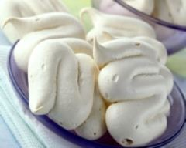

|  |  |
| --- | --- |
| Quantité | 4 Personne(s) |
| Préparation | 10 min |
| Cuisson | 1 h 30 min |

**Ingrédientspour Meringues à la française**

* 3 blancs d'oeuf
* 150 g de sucre
* 1 pincée de sel

**Préparation pour Meringues à la française**

1 - Préchauffez le four th.4 (120°C)

2 - Battez les blancs en neige avec une pincée de sel.

Une fois qu'ils sont en neige, versez le sucre d'un seul coup puis battez à pleine puissance pendant 5 min.

3 - La meringue doit être bien ferme et brillante, et former des "becs d'oiseaux".

Versez-la dans une poche à douille et munissez-vous d'une plaque de four recouverte de papier sulfurisé.

4 - Formez des meringues de la taille de votre choix en forme de vagues par exemple.

Enfournez pour 1h30 puis laissez-les encore 30min dans le four éteint.

Les meringues doivent être sèches et croquantes mais ne doivent pas dorer.

Si vous voyez qu'elles commencent à dorer, faites-les plutôt cuire dans le four entrouvert.

5 - Laissez-les refroidir avant de les conserver dans une boîte hermétique.